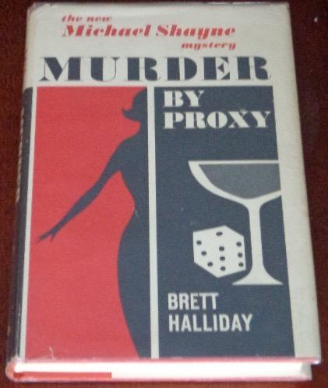

Halliday, Brett

Murder by proxy
Torquil/Dodd Mead (USA) (1962) first edition

Суперобложка первого издания романа

